


课 程 设 计

课程名称_ _C语言程序设计课程设计_ _
题目名称 学生信息管理系统
学生学院____ 物理与光电工程学院______
专业班级__ _电子技术15级（4）班
组 号 3
学 号 3115007398 、3115007399、3115007401
3115007404 、3215007405
学生姓名 曾朝伟 曾健 张权宝
钟文锡 黄明阳
指导教师____ _张静_________

2017 年 10 月

广东工业大学课程设计任务书

题目名称 | 学生信息管理系统
学生学院 | 物理与光电工程学院
专业班级 | 电子技术2015电子（4）班
姓 名 | 曾朝伟 曾健 张权宝 钟文锡 黄明阳
学 号 | 3115007398 3115007399 3115007401 3115007404 3215007405
一、课程设计的内容
《C语言课程设计》是《C语言程序设计》课程的姐妹课程。通过课程设计这一教学实践环节，使学生熟练掌握C语言的基础知识（数据类型、运算符和表达式）、C语言的三种基本结构（顺序结构、选择结构和循环结构）、数组、函数和指针的使用，并通过学生自学，掌握用户建立的数据类型和文件的使用。
通过《学生信息管理系统》题目的完成，使学生能够运用C语言的知识分析问题和解决问题，使综合分析问题和解决问题的能力得到提高。该题目要求学生在Visual C++环境中实现程序的编译、连接和运行。具体完成的内容如下：
1、系统功能设计（具有插入、浏览、查询、修改、删除等功能）；
2、总体设计方案；
3、模块设计（函数算法及代码设计）；
4、程序调试；
5、系统的操作说明。

二、课程设计的要求与数据
1、要求使用模块化程序设计。
2、代码使用锯齿形的书写格式。
3、小组采用分工合作的形式完成设计任务。

三、课程设计应完成的工作
1、完成“学生信息管理系统”程序的设计和调试。
2、撰写课程设计报告（论文），其结构如下：
封面、任务书、摘要、小组分工情况、目录、正文、参考文献等（详细信息请参考“C语言课程设计课程设计指导书”）。
3、提交材料
课程设计结束，学生应该提交1）纸质版的设计报告一份；2）电子版的设计报告一份；3）电子版的系统文件一套（含*.C程序和数据文件）。
四、课程设计进程安排
周次 | 星期 | 节  次 | 设计内容 | 设计地点
3 | 一 | 4 | 系统设计辅导及选题、分组 | 实验三号楼501
4 | 一 | 4 | 系统功能及设计方案汇报 | 实验三号楼501
5 | 一 | 4 | 系统设计检查 | 学生宿舍
6 | 一 | 4 | 系统设计汇报 | 实验三号楼501
7 | 一 | 4 | 设计报告检查及验收 | 实验三号楼501
五、应收集的资料及主要参考文献
[1] 谭浩强.C程序设计（第四版）[M].北京：清华大学出版社，2010.6.
[2] 谭浩强. C程序设计（第四版）学习辅导[M].北京：清华大学出版社，2010.7.

发出任务书日期： 2017年 9 月1 日 指导教师签名：

计划完成日期： 2017年 11 月 1 日 基层教学单位责任人签章：

主管院长签章

摘 要

随着信息化时代的到来，传统的学生信息管理也从原来的纸质记录更多地转变为在电脑或移动端进行记录。在这种新的转变之下，学校对学生信息的管理也需更加规范。一个能够使其实现管理系统化、规范化、自动化的计算机系统就显得很有必要。利用计算机技术实现管理的自动化，规范化就是这个问题最好的解决方法。
本程序是用于学生信息的软件，运用c语言进行开发，它可以实现新添学生信息，删除学生信息、修改学生信息及统计学生信息管理等功能。本学生信息管理系统主要利用到了文件，结构体，数组等进行数据的储存，对菜单有添加、修改、删除的功能，界面比较和谐，返回退出简单，利于用户操作。
另外，本系统界面简洁友好、操作简单。教师或者学校管理人员不需要经过培训或只需要经过少量培训即可操作本软件。实现了我们设计这个系统时的初衷，同时无纸化办公可以节省资源，减少后期资源浪费。

关键词：学生信息，管理系统，C语言

小组分工情况
（小组里头每人的分工任务细则；分工是否平均、合理；你完成任务的程度如何、没有完成的部分及原因；出现的问题和解决方法；等。）
本小组为电子技术15（4）班第三小组共五个成员，
现将小组分工情况简介如下：

姓名 | 负责任务 | 比例 | 完成情况 | 未完成原因
钟文锡 | 管理员登录，注册，修改 | 20% | 基本完成
张权宝 | 界面显示，统计学生信息 | 20% | 基本完成
曾健 | 界面链接，建立数据库，添加信息 | 20% | 基本完成
黄明阳 | 删除，保存，录入学生信息 | 20% | 基本完成
曾朝伟 | 查询，排序，修改学生信息 | 20% | 基本完成

目 录
1 需求分析 1
1.1 系统及模块介绍 1
1.1.1 管理员部分 1
1.1.2 学生信息部分 1
1.2 功能结构图 2
2 总体设计方案 3
2.1 设计技术说明 3
2.1.1 管理员注册 3
2.2 结构体设计及说明 7
2.2.1 管理员结构体设计 7
2.2.2 数据库结构体设计 7
2.2.3 界面树 8
2.3 系统中的全局变量和函数的详细说明 9
2.4 函数关系示意图 12
3 函数设计与实现 13
3.1 系统界面 13
3.1.1 主函数 13
3.1.2 链接函数 14
3.1.3 翻译函数 19
3.1.4 提示函数 20
3.2 建立数据库 21
3.3 插入一个信息到数据库 22
3.4 删除函数 23
3.5 保存和读取 26
3.5.1 保存函数 26
3.5.2 读取函数 27
3.6 登录界面 30
3.7 管理员注册 31
3.8 修改密码 33
3.9 管理员登录 35
3.10 统计函数 36
3.11 查询学生信息 39
3.12 修改学生信息 46
3.13 按照学号对学生进行排序 49
4 系统测试 52
系统使用说明 54
1. 总结 55
5 致谢 56
6 参考文献 57
7 附录 58

需求分析

系统及模块介绍
学生信息管理系统是用来收集、处理学生和管理员的信息，以信息管理为核心的计算机应用系统。通过有效的程序结构来支持各种数据操作的执行，以提高管理效率，实现学生信息的系统化、规范化、自动化。系统各模块分为学生信息部分和管理员部分：

管理员部分
（1）管理员登陆模块
管理员输入正确的管理员密码即可登陆查看各项信息，进入此模块后才能运行以下的其他模块。
（2）管理员注册模块
在验证好管理员身份的情况下，可以允许多个管理员进行注册。
（3）管理员修改密码模块
在验证好管理员用户名跟密码的情况下，可以允许多个管理员进行修改密码操作。

学生信息部分
（1）新添信息模块
新添学生信息包括学号，姓名，学院，年级，出生日期，居住地。
（2）删除信息模块
删除学生信息。
（3）编辑信息模块
编辑学生信息。
（4）查找信息模块
查找学生信息，按学号，姓名，专业班别查找。
（5）排序信息
对学生信息进行排序
（6）统计学生信息
对班级人数，年级人数，学院人数进行统计。
该系统界面简洁操作简单，能快速实现管理员登录注册和修改及对学生信息的修改，给学校的管理带来了极大的方便，大大的提高了学校管理人员的工作效率和工作质量。

功能结构图
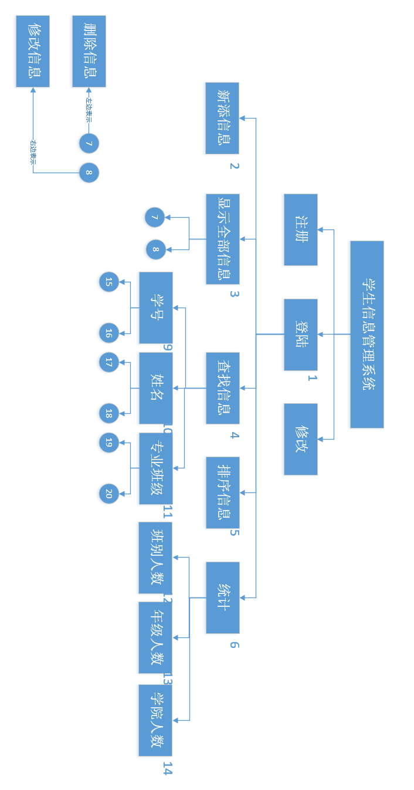
图 1.1 功能结构图

总体设计方案

设计技术说明

管理员注册
我们先用结构体matc[]教师信息，用manager[]来存放的电管理员账户信息，最后通过字符串复制函数strcpy()把两个输入的内容存放到相应的里面，最后把该结构体的内容存放到match.dat和manager。txt文件里，具体代码如下：
void zhuce()
{
system("cls");
FILE*x;
FILE*y;
int i;
char choose1[20];
char choose2[20];
y=fopen("number.txt","r");
fscanf(y,"%d",&RENSHU);
fclose(y);
char wh[20];
char pw[20];
printf("\n\n\n\n\n");
printf(" 现在进行身份验证工作\n");
printf(" 请您输入教师姓名\n");
scanf("%s",wh);
printf(" 请您输入您的密钥，\n");
scanf("%s",pw);
FILE*z;
z=fopen("match.txt","rb");
for(i=0;i<N;i++)
{
fread(&mat[i],sizeof(struct match),1,z) ;
}
fclose(z);
int flag1=1;
while(flag1)
{
for(i=0;i<50;i++)
{if((strcmp(wh,mat[i].name)==0) && (strcmp(pw,mat[i].miyao)==0))
{
printf(" 身份验证成功了，亲\n");
flag1=0;
}
}
if(flag1)
{
system("cls");
printf("\n\n\n\n\n");
printf("\t***************************************************************\n");
printf("\t***************************************************************\n");
printf(" 教师姓名或密钥错误,请重新输入！\n");
Sleep(300);
printf(" 请您输入教师姓名\n");
scanf("%s",wh);
printf(" 请您输入您的密钥，\n");
scanf("%s",pw);
}
}
system("cls");
printf("\n\n\n\n\n");
printf("\t***************************************************************\n");
printf("\t 欢迎来到管理员的注册页面\n");
printf("\t***************************************************************\n");
printf("\t请您输入新建立的用户名:");
x=fopen("manager.txt","rb");
for(i=0;i<RENSHU;i++)
{fread(&mag[i],sizeof(struct manager),1,x);
}
fclose(x);
int flag=1;
while (flag)
{
scanf("%s",choose1);

for(i=0;i<RENSHU;i++)
{

if(strcmp(mag[i].name,choose1)==0)
{
printf("\n\n\n\n\n");
printf("\t***************************************************************\n");
printf(" 注册页面 \n");
printf("\t***************************************************************\n");
printf(" 该用户名已存在,请重新输入！\n");
Sleep(300);
printf("请您输入新的用户名:");
flag=1;

}
else flag=0;
}
}

strcpy(mag[RENSHU].name,choose1); //密码记录数组，最多只能6位密码
printf("\t密码(长度最多为10位):");
scanf("%s",choose2);
strcpy(mag[RENSHU].mima,choose2);
x=fopen("manager.txt","ab");
fwrite(&mag[RENSHU],sizeof(struct manager),1,x);
fclose(x);
RENSHU++;
y=fopen("number.txt","wb");
fprintf(y,"%d",RENSHU);
fclose(y);
printf("\n 身份注册成功！\n");
printf(" 2S后自动进行登录界面………\n");

Sleep(2000);
system("cls");
}
2.1.2管理员登录
读取manager，match里面的文件内容，用字符串比较函数strcmp进行比较
int guanli()
{ system("cls");
FILE *x;
int i,flag;
char yh[20];
char m[20];
printf("\n\n\n\n\n");
printf("\t***********************************************\n");
printf(" 欢迎来到管理员登陆界面 \n");
printf("\t***********************************************\n");
printf(" 请您输入用户名和密码\n");
printf("\t用户名：");
scanf("%s",yh);
printf("\t密码：");
scanf("%s",m);
x=fopen("manager.txt","rb");
for(i=0;i<50;i++)
{fread(&mag[i],sizeof(struct manager),1,x);
}
fclose(x);
flag=1;
while(1)
{
for(i=0;i<50;i++)
{
if((strcmp(yh,mag[i].name)==0) && (strcmp(m,mag[i].mima)==0))
{
printf("\n 登录成功！\n");
flag=0;
Sleep(1000);
system("cls");
return 0;
}
}
if(flag)
{printf("\t\t\t账户或密码错误;\n");
printf("\t\t请重新输入：\n");
printf("\t\t用户名：");
scanf("%s",yh);
printf("\t密码：");
scanf("%s",m);
}
}
return 1;
}

结构体设计及说明

管理员结构体设计
struct manager
{
char name[20]; //管理员的用户名
char mima[20]; //管理员密码
}mag[N]; //用来存放管理员信息变更

struct match
{
char name[20]; //教师姓名
char miyao[20]; //教师标志

}mat[N]; //用来存放教师信息

数据库结构体设计
typedef struct ElemType
{
int Number; //学号
char Name[20]; //名字
char College[20]; //学院
int Grade; //年级
char Speciality[20]; //专业
int ClassNum; //班别
char Birth[20]; //出生年月
char city[20]; //居住城市
}ElemType;

typedef struct LNode
{
ElemType date; //链表数据域
struct LNode *next; //链表指针域
}LNode;
以上是数据库的结构体。采用链表的数据结构，其最大的优点是可以在表中任意位置插入或删除数据。链表的另一个优点是可以不定义内存长度，而数组需要需要开辟一段内存空间。当然，数组也可以再存满的时候调用malloc函数来扩充数组空间。
有了数据库的结构体类型后，我们定义了一个数据库的全局变量，方便其它函数直接调用。
LNode *DATEBASE;//数据库
表 2-1是我们的数据库的数据结构示意表。
表 2-1 数据库示意表
学号 | 姓名 | 学院 | 年级 | 班别 | 出生年月 | 居住城市
1
2
3

界面树
一般的C语言课程设计程序都直接采用这样的方法返回上一级菜单：在当前级菜函数单调用上一级的菜单函数。这样的方法使得当前级菜单函数没有结束，然后函数之间不停地嵌套，最终导致程序的调用栈越来越高，有可能导致程序占用的内存越来越大。这样的设计不仅脱离了函数的设计规则，而且设计不直观，在多级菜单时容易产生混乱。
我们组把界面程序的设计分成两个部分：界面之间的联系、每一界面独自的显示和对应的操作。界面之间的联系采用树结构，而每一界面独自的显示和对应的操作采用switch语句。以下是树结构体：
typedef int TElemType; //数的数据域指名为int
typedef struct Tree
{
TElemType data; //树的数据域
struct Tree *firstChild,*nextSibling,*parent; //树的指针域
}Tree;
我们的树结构采用孩子兄弟表示法。另外，树带有双亲域以便容易返回上一级菜单的要求。我们的树结构数据域为整型，根节点为登陆之后的界面，如图 2.2。
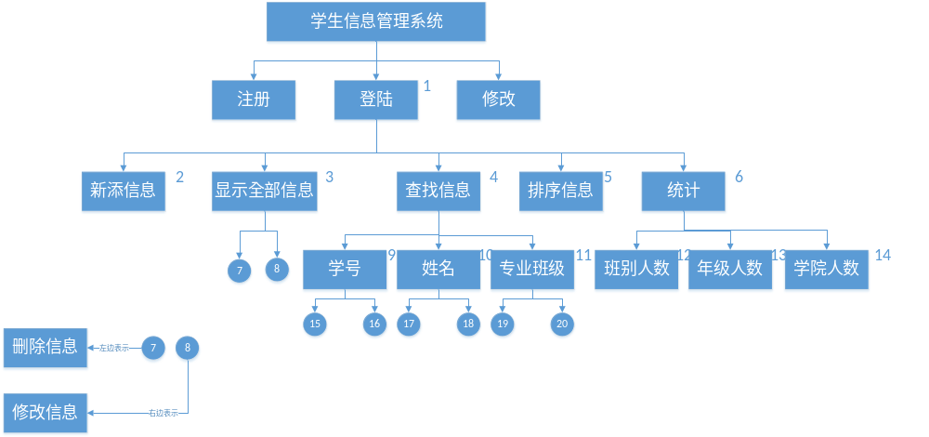
图 2.2 树界面结构
在树界面中，我们把整型2表示新添信息的界面及相关操作，整型3表示显示全部信息的界面及相关操作，整型9表示按学号查找信息的界面及相关操作，12表示统计班级人数的界面及相关操作，依次类推。图 2.2中同一双亲的两个圆圈表示的孩子，从左到右依次表示删除信息及相关操作和修改信息及相关操作。所以，在显示出用户关系的信息后可以进行删除信息或修改信息。

系统中的全局变量和函数的详细说明
/* 标志位宏定义 */
#define TURE 1
#define FALSE 0
#define OK 1
#define ERROR 0
#define OVERFLOW -1
/* List_L.h 链表文件 */
status InitList_L(LNode **l);//初始化链表，标志位有OK,OVERFLOW
status EnList_L(LNode *l,ElemType e);//在链表最后插入数据
status deleteAfter_L(LNode *p,ElemType *e);//删除结点p，并把数据存放到e
status InsertAfter_L(LNode *p,LNode *p1);//把自由结点pl插入到链表结点p后面
LNode* MakeNode_L(ElemType e);//生成一个节点
status ListTraverse_L(LNode *l,status (*visit)(ElemType e));//遍历链表
/* datebase.h 数据库文件 */
LNode *DATEBASE;//数据库全局变量
status CreatVoidDatebase();//新建一个空的数据库
status EnDate(int Number,char Name[20],char College[20],int Grade,char Speciality[20],int ClassNum,char Birth[20],char city[20]);//添加数据，标志位有OVERFLOW,ERROR,OK
status TraverseDate(status (*visit)(ElemType e));//遍历数据库
status show(ElemType e);//显示
void Sort();
char* IntToString(int n);//整型n转换为11个长度的字符串
status Save(LNode *list);//保存
status LoadDataToList(LNode* list);//读取
status LoadDatabase();//加载数据库，把CreatVoidDatebase和LoadDataToList组装起来
/* caowei.h 操作函数文件 */
LNode* Locate(LNode *list,char zeng[],char chaowei[]);//从节点list开始查询
int xiaojianren(char baba[],char xiaokeai[14]);// 缺省查询
int paidaxing(char yeye[],char moren[14]);// 模糊查询
void StringInput(char *t,int lens,char *msg);
void Modify(LNode *p);//修改结点p的信息
status Delete(LNode *p);//删除结点p
/* weixi.h 管理员登陆函数文件 */
void denglu(); //登陆
int guanli(); //管理
void zhuce(); //注册
void change();//修改
/* Interface.h 界面树文件 */
Status PreOrderTraveseTree(Tree *T,Status(*visit)(TElemType));//先序遍历树
Status Tshow(TElemType a);//显示
Tree* MakeTree(TElemType e,int n,...);//创建根节点e和n棵子树的树
Tree* Creatmenu();//创造我们的树
void Link(Tree **now,int nextStep);//链接全部子菜单
void MessageOfLink(int a);//错误提示
/* quanbao.h 界面整合和统计函数文件 */
int translat(int a);//翻译函数
void messages(int a);//显示函数
void head();//表头
status Mshow(ElemType e);//显示
void SearchNumber(int Number);//按学号查找
void SearchName(char *Name);//按名字查找
void SearchClassroom(int Grade,int ClassNum,char *Speciality);//按专业班级查找
int StatisticOfClass(int Grade,char* Speciality,int ClassNum);//统计班级人数
int StatisticOfGrade(int Grade); //统计学院人数
int StatisticOfCollege(char College[]);//统计学院人数

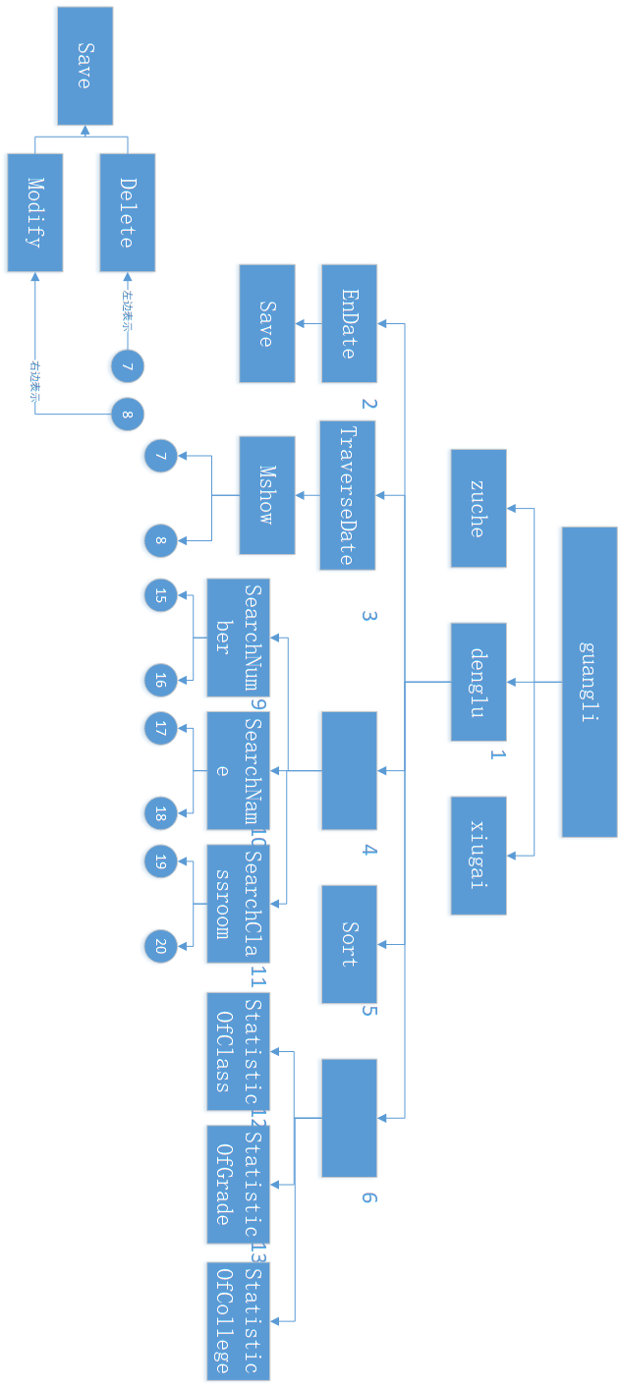
函数关系示意图

图 2.3 函数关系示意图

函数设计与实现

系统界面
我们的界面分为两大部分：界面之间的联系（链接函数）、每一界面独自的显示和对应的操作（翻译函数）。所以，每个界面可以独立设计与编辑，最后由链接函数把全部界面逻辑相连。

主函数
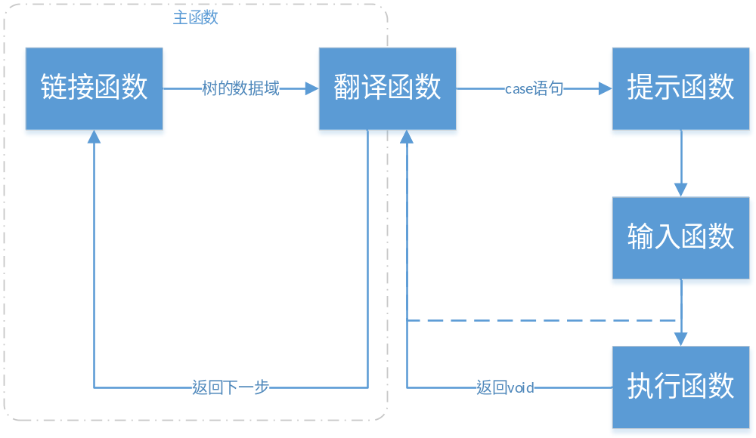
图 3.4 界面系统框图
系统界面的实现框图如图 2.2。主函数重复调用两个函数：基于树的链接函数和基于case的翻译函数。
链接函数Link有两个形参。一个形参是当前界面树的指针now的地址，取地址的目的是为了能够在函数里面对界面树的指针进行修改，而界面树的指针是指示当前所在菜单的变量。另一个形参是整型nextStep，作用是指示下一步界面树的指针要指向哪一个菜单。链接函数没有返回值。
翻译函数translat的作用是把界面树结构的数据域翻译成相应需要显示的界面和相应的操作。
参考图 2.2，如界面树数据域为1，那么需要翻译为在屏幕输出一个选项（如Error: Reference source not found）和选择其中一个选项。又如界面树数据域为9，那么需要翻译为提示输入一个学号，然后用一个变量把这个学号存起来并用于学号查询函数，最终把查找到的信息显示出来。以上的例子中，“屏幕输出一个选项”和“提示输入一个学号”就是提示函数，“选择其中一个选项”和“用一个变量把这个学号存起来”就是输入函数scanf，查询函数就是执行函数。
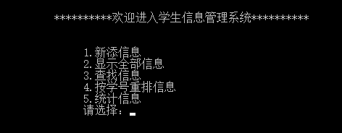
图 3.5 根界面
翻译函数有一个整型形参，是被翻译的界面树的数据域；返回一个整型，指示下一步需要跳转到的菜单，供链接函数使用。
具体其代码如下：
while(1)
{
nextStep=translat(now->data);
Link(&now,nextStep);
}

链接函数
链接函数的流程图如图 3.6。流程图中为主要操作，流程图外虚线连接的注释代表需要考虑的细节问题。先从主要操作入手，在补充细节部分的方法是构造复杂函数的一个良好的方法。
代码如下，其中MessageOfLink是信息提示函数。
void Link(Tree **now,int nextStep)
{
int i;
int ReEntry,error;

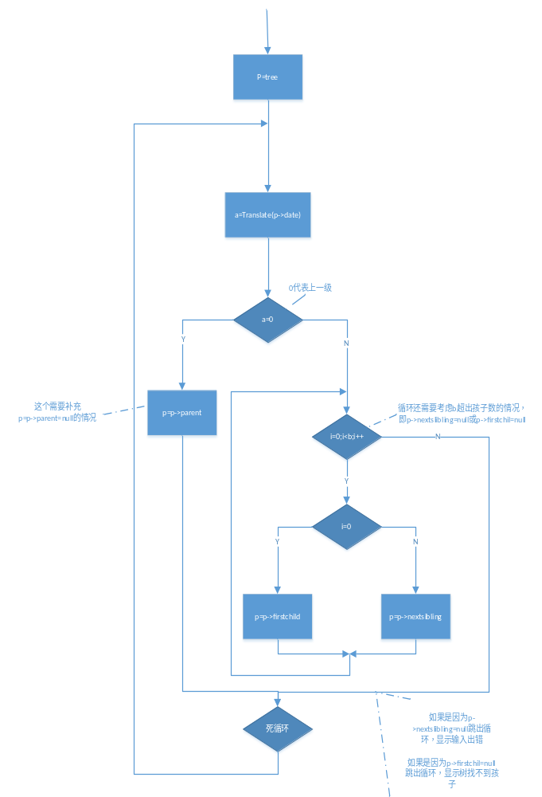图 3.6 链接函数流程图
if(nextStep<=0)
{
nextStep=-nextStep;
for(i=0;i<=nextStep;i++)
{
if((*now)->parent==NULL)MessageOfLink(3);
else *now=(*now)->parent;
}
}
else
{
do
{
error=0;
for(i=0;i<nextStep&&error==0;i++)
{
if(i==0)
{
if((*now)->firstChild==NULL)error=1;
else *now=(*now)->firstChild;
}
else
{
if((*now)->nextSibling==NULL)error=1;
else *now=(*now)->nextSibling;
}
}
if(error==1)
{
if((*now)->firstChild==NULL)
{
MessageOfLink(1);
}
else if((*now)->nextSibling==NULL)
{
MessageOfLink(2);
}
ReEntry=1;
}
else ReEntry=0;
}while(ReEntry);
}
}

翻译函数
翻译函数里，以switch语句为主，构成多分支语句。每一个分支中，又含有提示函数messages、输入函数scanf和各种操作函数。其中提示函数messages使用广泛，也是以switch语句为主。而操作函数不一定在每个分支中，如根界面（如图 3.5）。
翻译函数部分代码如下：
int translat(int a)
{
int next,Number,ClassNum,Grade,sure;
char Name[20],College[20],Speciality[20],Birth[20],city[20];
LNode *p=DATEBASE;
switch (a)
{
case 1:messages(1);scanf("%d",&next);
return next;
case 2:
messages(14);scanf("%d",&Number);
messages(15);scanf("%s",Name);
messages(16);scanf("%s",College);
messages(17);scanf("%d",&Grade);
messages(18);scanf("%s",Speciality);
messages(19);scanf("%d",&ClassNum);
messages(20);scanf("%s",Birth);
messages(21);scanf("%s",city);
EnDate(Number,Name,College,Grade,Speciality,ClassNum,Birth,city);
Save(DATEBASE);
messages(26);Sleep(1000);
return 0;
case 3:
messages(3);TraverseDate(Mshow);
messages(50);scanf("%d",&next);
return next;
case 4:
messages(5);
scanf("%d",&next);
return next;
…
translat函数的返回值表示了下一个将要进入的菜单，可能是由用户通过scanf选择的某个选项，这个选项作为整型存入next，又可能是某一功能执行结束而返回上一级菜单，这时候返回0，部分操作可能需要返回上两级的菜单，这时候返回-1。

提示函数
提示函数部分代码如下：
void messages(int a)
{
switch (a)
{
case 1:
{
system("cls");
printf("\n\n **********欢迎进入学生信息管理系统**********\n\n\n");
printf(" 1.新添信息\n");
printf(" 2.显示全部信息\n");
printf(" 3.查找信息\n");
printf(" 4.按学号重排信息\n");
printf(" 5.统计信息\n");
printf(" 请选择：");break;
}
case 2:
{
system("cls");
printf("\n\n\n\n\n");
printf("\t 亲，欢迎进入新添信息界面！ \n");
printf("\t*********************************************************\n");
printf("\t 1.新添信息 \n");
printf("\t 2.返回上级 \n");
printf("\t*********************************************************\n");
printf("\n\t请按下相应数字选择对应功能：");break;
}
case 3:
{
system("cls");
head();break;
}
…
把全部提示用一个提示函数封装起来，有益于其他函数的整洁性，提高代码的阅读速度，并且对于某些需要调用同一提示的部分减少了重复书写提示信息的累赘。

建立数据库
建立一个空数据库CreatVoidDatebase的代码如下：
status CreatVoidDatebase()
{
DATEBASE=NULL;
if(InitList_L(&DATEBASE)==OVERFLOW)return OVERFLOW;
else return OK;
}
其中，status是一个标志类型，定义如下：
typedef int status;
这是用于指示函数运行是否成功，文件打开能否正确等标志。具体描述如下：
#define TURE 1 //正确
#define FALSE 0 //错误
#define OK 1 //完成
#define ERROR 0 //未能完成
#define OVERFLOW -1 //内存占满了
#define UNOPEN -2 //不能打开文件
以下函数中出现了status就不再重读描述了。
CreatVoidDatebase函数中，DATEBASE是数据库指针的全局变量。InitList_L函数是建立一个空节点的函数，具体代码如下：
status InitList_L(LNode **l)
{
*l=(LNode*)malloc(sizeof(LNode));
if((*l)==NULL)return OVERFLOW;
(*l)->next=NULL;
return OK;
}//头链表为空，数据从第二个链表开始存放
InitList_L函数的流程如图 3.7。函数中使用了指针的指针，LNode的指针表示的是链表的一个节点，LNode的指针的指针是为了能够在函数中修改LNode的指针而设的。
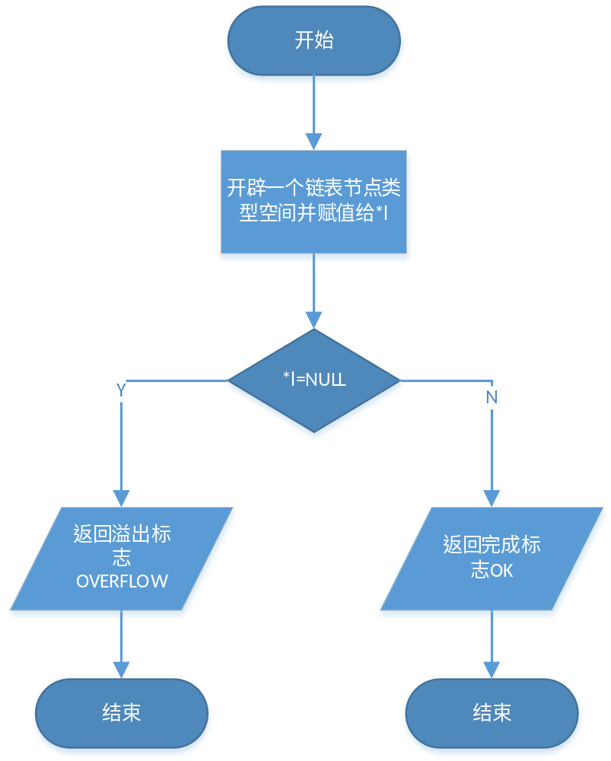
图 3.7 InitList_L流程图

插入一个信息到数据库
插入一个信息到数据库的函数EnDate代码如下：
status EnDate(int Number,char Name[20],char College[20],int Grade,char Speciality[20],int ClassNum,char Birth[20],char city[20])
{
ElemType e;
e.Number=Number;
strncpy(e.Name,Name,20);
strncpy(e.College,College,20);
e.Grade=Grade;
strncpy(e.Speciality,Speciality,20);
e.ClassNum=ClassNum;
strncpy(e.Birth,Birth,20);
strncpy(e.city,city,20);
if(DATEBASE==NULL)return ERROR;
if(EnList_L(DATEBASE,e)==OVERFLOW)return OVERFLOW;
return OK;
}
EnDate函数需要分别输入学生信息，然后再调用链表的插入节点函数EnList_L即可。EnList_L函数的代码如下：
status EnList_L(LNode *l,ElemType e)
{
LNode *p,*t;
p=(LNode*)malloc(sizeof(LNode));
if(p==NULL)return OVERFLOW;
p->date=e;
p->next=NULL;
t=l;
while(t->next!=NULL)
t=t->next;
t->next=p;
return OK;
}
其中，ElemType类型是链表的数据域类型，节点l是待插入到数据库链表尾的节点。EnList_L的流程图如图 3.8。

删除函数
删除功能调用的删除函数Delete代码如下：
status Delete(LNode *p)
{
LNode *r;
r=DATEBASE;
if(p==NULL)
{
return ERROR;
}
while(r->next!=p)
r=r->next;
r->next=p->next;/*将p所指的节点从链表中除去*/
free(p);/*释放内存空间*/
return OK;
}
Delete函数的流程图如图 3.9。
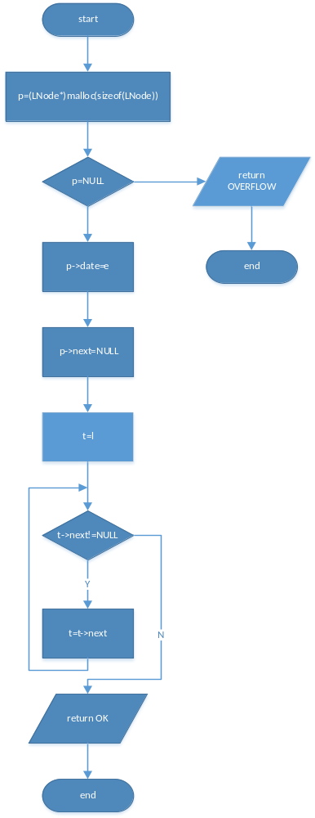
图 3.8 EnList_L流程图
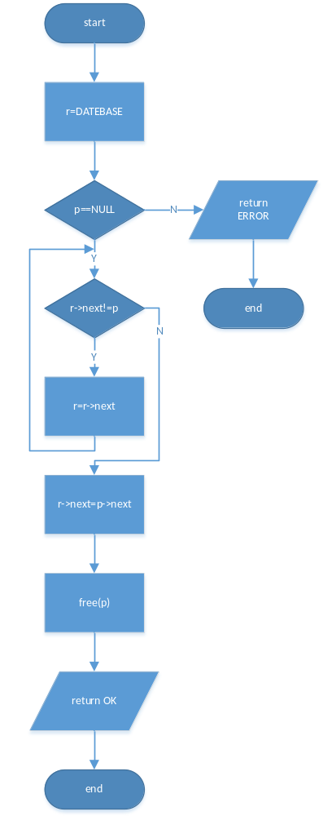
图 3.9 Delete流程图

保存和读取

保存函数
保存函数Save的代码如下：
status Save(LNode *list)
{
FILE *fp;
LNode *p;
int count=0;
fp=fopen("student.txt","wb");
if(fp==NULL) /*打开文件失败*/
{
return UNOPEN;
}
rewind(fp);
p=list->next;
while(p)
{
if(fwrite(p,sizeof(LNode),1,fp)==1)
{
p=p->next;
count ++;
}
else
break;
}
if(count>0)
{
printf("写入了%d条\n",count);
fclose(fp);/*关闭此文件*/
return OK;
}
else
{
fclose(fp);/*关闭此文件*/
return ERROR;
}
fclose(fp);/*关闭此文件*/
}
保存函数Save中大部分判断语句if用于程序的完善性，确保在打不开文件或新建节点时内存不足等错误时能够即使返回相应的信息。以下忽略这种，主要的流程图如图 3.10。
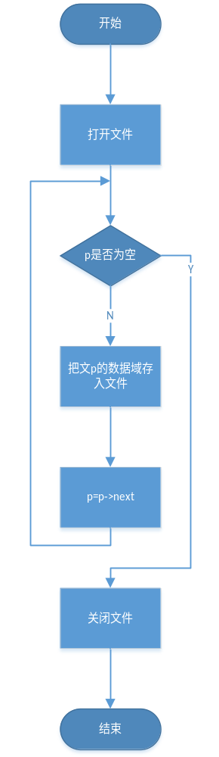
图 3.10 save主要流程图

读取函数
读取函数LoadDataToList的代码如下：
status LoadDataToList(LNode* list)
{
FILE *fp;
LNode *p,*r;
int count=0; /*保存文件中的记录条数（或结点个数）*/
r=list;
fp=fopen("student.txt","ab+");
if(fp==NULL)
{
return UNOPEN;
}
while(! feof(fp))
{
p=(LNode*)malloc(sizeof(LNode));
if(!p)
{
return OVERFLOW;
}
if(fread(p,sizeof(LNode),1,fp)==1)/*一次从文件中读取一条学生成绩记录*/
{
p->next=NULL;
r->next=p;
r=p;
count++;
}
}
fclose(fp);
printf("\n== == =>初始化成功，%d条记录被调入\n",count);
return OK;
}
图 3.11是LoadDataToList函数的主要流程图，图中只列举出了关键步骤，忽略了譬如文件无法打开之类的错误判断。
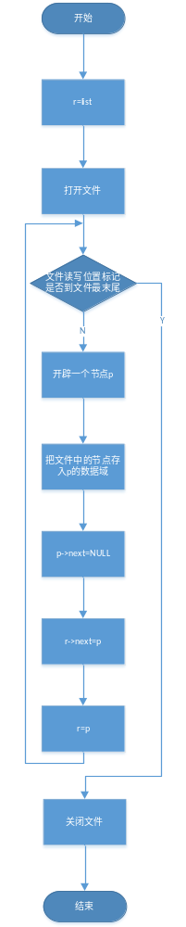
图 3.11 LoadDataToList主要流程图

登录界面
（1）函数denglu()
其功能主要是显示界面，衔接到其他功能区。
（2）流程图
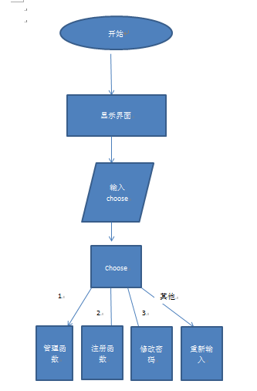
（3）登录的部分代码如下
system("cls");
printf("\n\n **********欢迎进入学生信息管理系统**********\n\n\n");
printf(" 1.管理员登录\n");
printf(" 2.用户注册\n");
printf(" 3.修改密码\n");
printf(" 请选择：");
int choose;
scanf("%d",&choose);
switch(choose)
{
case 1:temp=guanli();break; //选择以管理员身份进入系统
case 2:zhuce();break;
case 3:change();break; //选择修改的身份进入系统
default:printf("\n\t 输入有误，请重新输入：");break;

管理员注册
（1）函数zhuce()
其功能为检验身份，注册。
（2）流程图
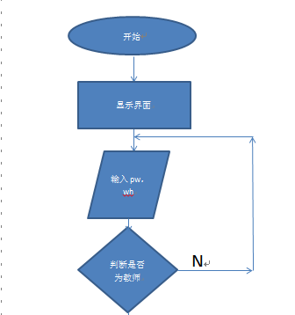
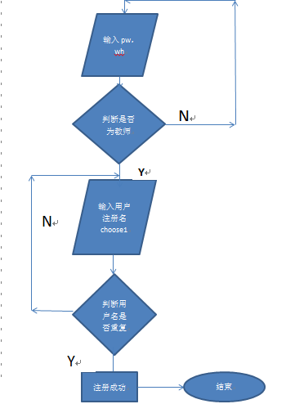
(3)注册的部分代码如下
printf("\n\n\n\n\n");
printf(" 现在进行身份验证工作\n");
printf(" 请您输入教师姓名\n");
scanf("%s",wh);
printf(" 请您输入您的密钥，\n");
scanf("%s",pw);
FILE*z;
z=fopen("match.txt","rb");
for(i=0;i<N;i++)
{
fread(&mat[i],sizeof(struct match),1,z) ;
}
fclose(z);
int flag1=1;
while(flag1)
{
for(i=0;i<50;i++)
{if((strcmp(wh,mat[i].name)==0) && (strcmp(pw,mat[i].miyao)==0))
{
printf(" 身份验证成功了，亲\n");
flag1=0;
}
if(strcmp(mag[i].name,choose1)==0) //筛选是否存在此账号，比较两个字符串
{
printf("\n\n\n\n\n");
printf("\t***************************************************************\n");
printf(" 注册页面 \n");
printf("\t***************************************************************\n");
printf(" 该用户名已存在,请重新输入！\n");
Sleep(300); //延时300mS
printf("请您输入新的用户名:");
flag=1; //用户名存在时，要求重新输入输入用户名

}
else flag=0;
}
}

strcpy(mag[RENSHU].name,choose1);
printf("\t密码(长度最多为10位):");
scanf("%s",choose2);
strcpy(mag[RENSHU].mima,choose2);
x=fopen("manager.txt","ab");
fwrite(&mag[RENSHU],sizeof(struct manager),1,x);
fclose(x);

修改密码
（1）函数change()
其功能是修改用户的密码
（2）流程图
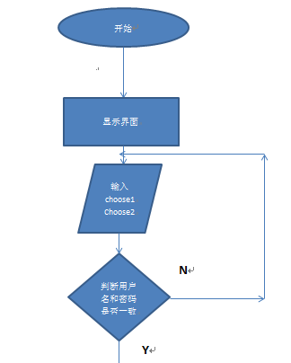

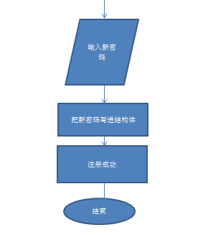
(3)修改密码的部分代码如下
printf("\n\n\n\n\n");
printf("\t***************************************************************\n");
printf("\t 欢迎来到修改密码页面\n");
printf("\t***************************************************************\n");
printf("\t请您输入修改的用户名:");
char choose1[20];
char choose2[20];
fflush(stdin); scanf("%s",choose1);
printf("\t请您输入该用户的原始密码:");
fflush(stdin);
scanf("%s",choose2);

管理员登录
（1）函数guanli()
（2）流程图
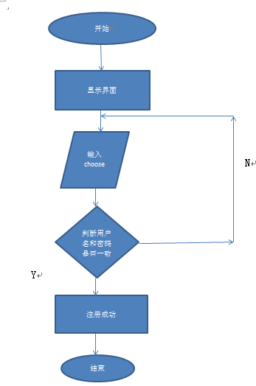

(3)管理的部分代码如下
int i,flag;
char yh[20];
char m[20];
printf("\n\n\n\n\n");
printf("\t***************************************************************\n");
printf(" 欢迎来到管理员登陆界面 \n");
printf("\t***************************************************************\n");
printf(" 请您输入用户名和密码\n");
printf("\t用户名：");
scanf("%s",yh);
printf("\t密码：");
scanf("%s",m);
x=fopen("manager.txt","rb");
for(i=0;i<50;i++)
{fread(&mag[i],sizeof(struct manager),1,x);
}
fclose(x);

统计函数
其功能是根据用户统计的目标信息（设立校验过程，以准确显示统计信息）统计相应信息的数量
统计函数部分代码如下：
int StatisticOfClass(int Grade,char* Speciality,int ClassNum)
{
LNode *p;
int i=0;
p=DATEBASE;
while(p!=NULL)//p为空结束进程，不为空开始统计数据进程；
{
p=Locate(p,Speciality,"Speciality");
if(p!=NULL)
{
if(p->date.Grade==Grade&&p->date.ClassNum==ClassNum)i++;//进一步确认统计的目标信息；
}
}
return i;//返回统计结果：数量；
}
流程图如下：
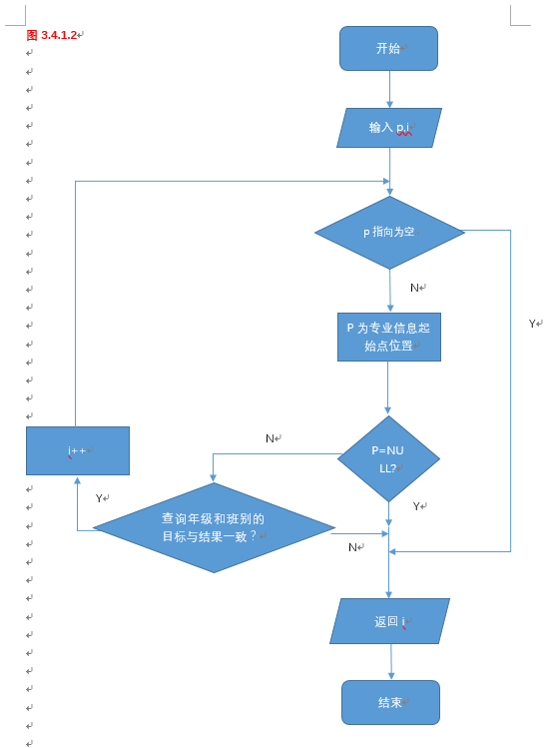

int StatisticOfGrade(int Grade)
{
int i=0;
LNode *p;
p=DATEBASE;
while(p!=NULL)
{
p=Locate(p,IntToString(Grade),"Grade");
if(p!=NULL)
{
i++;
}
}
return i;
}

int StatisticOfCollege(char College[])
{
int i=0;
LNode *p;
p=DATEBASE;
while(p!=NULL)
{
p=Locate(p,College,"College");
if(p!=NULL)
{
i++;
}
}
return i;

函数流程图如下：
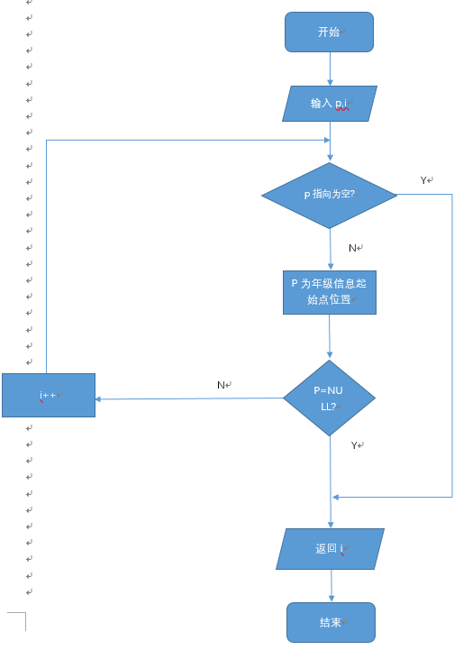

查询学生信息
(1)函数名Locate、paidaxing、xiaojianren
Locate查询函数实现的功能有：
- 按照输入的不同的要求可以对学号、姓名、专业进行分别的查询
- 输出该名学生的所有信息
- 学号、年级、班别、专业名称允许缺省查询；姓名、学院则为模糊查询
paidaxing模糊查询函数实现的功能：
可以输入长度不超过所需要查询信息长度的任意字符串，并返回有相同部分学生信息的查询结果
xiaojianren缺省查询函数实现的功能：
必需按顺序输入所需要查找的部分信息，并返回有相同部分的学生信息，本程序多添加一个缺省查询，而不是用模糊查询，是避免在查询学号时无意义性。比如在数据库中存在3115007398、3115007888，如果我使用模糊查询31150078，则会输出两个结果3115007398和3115007888，未能实现查询，故采用缺省查询
(2)流程图

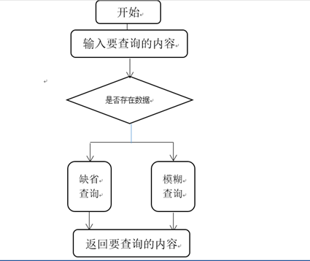

Locate函数流程图

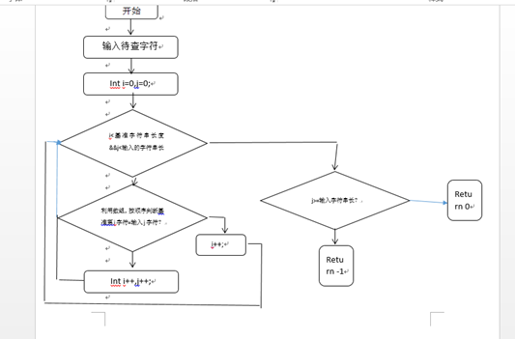
缺省查询xiaojianren流程图

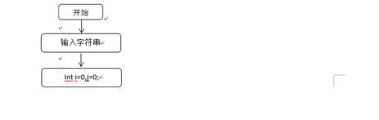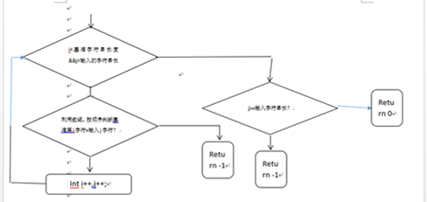
模糊查询paidaxing 流程图

(3)查询部分代码如下：
/*
用于定位链表中符合要求的节点，并返回指向该节点的指针
zeng是要查找的内容，按chaowei中的标记进行查找,其中运用到strcmp函数比较字符串的大小，条件如下若str1==str2，则返回零;
若str1>str2，则返回正数;
若str1<str2，则返回负数。
*/
LNode* Locate(LNode *list,char zeng[],char chaowei[])
{
LNode *p;
if(strcmp(chaowei,"Number")==0) /*按学号查询*/
{
p=list->next;/*把p接到链表开头的下一个节点，准备开始查询*/
while(p)
{
if(xiaojianren(IntToString(p->date.Number),zeng)==0) /*若找到*/
return p;
p=p->next;/*一直往下找*/
}
}
else if(strcmp(chaowei,"Name")==0) /*按姓名查询*/
{
p=list->next;
while(p)
{
if(paidaxing(p->date.Name,zeng)==0) /*若找到*/
return p;
p=p->next;
}
}
else if(strcmp(chaowei,"Speciality")==0)/*按专业查询*/
{
p=list->next;
while(p)
{ if(xiaojianren(p->date.Speciality,zeng)==0)
return p;
p=p->next;
}
}
else if(strcmp(chaowei,"Grade")==0)/*按年级查询*/
{
p=list->next;
while(p)
{ if(xiaojianren(IntToString(p->date.Grade),zeng)==0)
return p;
p=p->next;
}
}
else if(strcmp(chaowei,"ClassNum")==0)/*按班级查询*/
{
p=list->next;
while(p)
{ if(xiaojianren(IntToString(p->date.ClassNum),zeng)==0)
return p;
p=p->next;
}
}
else if(strcmp(chaowei,"College")==0)/*按学院查询*/
{
p=list->next;
while(p)
{ if(paidaxing(p->date.College,zeng)==0)
return p;
p=p->next;
}
}
return NULL; /*若未找到，返回一个空指针*/
}

/*想利用数据域中的数组进行比较，所以学号，姓名，专业班级都应该为字符串数组的形式,
其中学号和专业班级使用缺省查询，为xiaojianren函数*/
int xiaojianren(char baba[],char xiaokeai[14])
{
int i=0,j=0;
while(i<strlen(baba)&&j<strlen(xiaokeai))
{
if(baba[i]==xiaokeai[j])/*只要开头相同就返回一个0回去，在那边进行运算*/
{
i++;
j++; 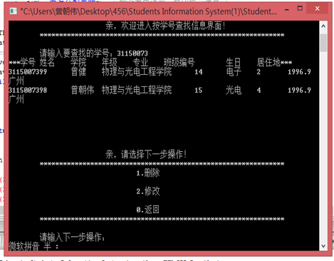
3.1、查询结果图1
}
else
return -1;
}
if(j>=strlen(xiaokeai))
return 0;
else
return -1;
}

int paidaxing(char yeye[],char moren[14])/*设置模糊查询*/
{
int i=0,j=0;
while(i<strlen(yeye)&&j<strlen(moren))
{
if(yeye[i]==moren[j])
{
i++; 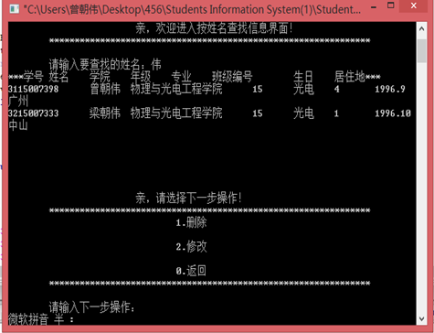
3.1、查询结果图2
j++;
}
else
{
i++;
}
}

if(j>=strlen(moren))
return 0;
else
return -1;
}

修改学生信息
(1)函数名Modify
简单的说就是先按输入的学号查询到该记录，然后提示用户修改学号之外的值，将重新修改好的值再复制到链表数据中。
(2)流程图

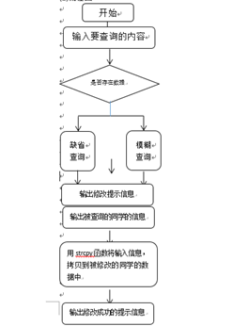

(3)部分代码如下
void StringInput(char *t,int lens,char *msg)
{
char str[16];
do
{
printf(msg); /*显示提示信息*/
scanf("%s",str); /*输入字符串*/
if(strlen(str)>lens)
printf("\n input error! \n"); /*进行长度校验，超过lens值重新输入*/
}while(strlen(str)>lens);
strcpy(t,str); /*将输入的字符串拷贝到字符串t中*/
}

/*修改学生记录。先按输入的学号查询到该记录，然后提示用户修改学号之外的值，学号不能修改*/
void Modify(LNode *p)
{
int grade,class;
printf("学号:%u,\n",p->date.Number);
printf("原姓名:%s,",p->date.Name);
StringInput(p->date.Name,20,"请输入新的姓名:\n");
printf("原学院:%s,",p->date.College);
StringInput(p->date.College,20,"请输入新的学院:\n");
printf("原年级:%d,",p->date.Grade);
printf("请输入新的年级，范围在14-17:\n");
scanf("%d",&grade);
p->date.Grade=grade;
printf("原专业:%s,",p->date.Speciality);
StringInput(p->date.Speciality,20,"请输入新的专业:\n");
printf("原班别:%d,",p->date.ClassNum);;
printf("请输入新的班别，范围在1-10:\n");
scanf("%d",&class);
p->date.ClassNum=class;
printf("原出生年月:%s,",p->date.Birth);
StringInput(p->date.Birth,20,"请输入新的出生年月:\n");
printf("原居住城市:%s,",p->date.city);
StringInput(p->date.city,20,"请输入新的居住地址:\n");
printf("\n=====>修改成功!\n");
}
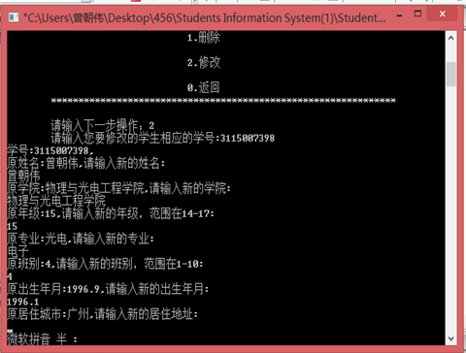
3.2、修改结果图

按照学号对学生进行排序
(1)函数名Sort
利用插入排序法实现单链表的按学号字段的降序排序,当然升序排序也只是修改了函数在比较部分的方式而已，本程序并未采用升序的功能。
(3)排序部分代码如下：
void Sort()/*利用插入排序法实现单链表的按学号字段的降序排序*/
{
LNode* first; /*为原链表剩下用于直接插入排序的节点头指针*/
LNode* t; /*临时指针变量：插入节点*/
LNode* p; /*临时指针变量*/
LNode* q; /*临时指针变量*/
if(DATEBASE ->next==NULL) return;
first = DATEBASE ->next; /*原链表剩下用于直接插入排序的节点链表，暂存DATEBASE 的后继节点*/
DATEBASE ->next=NULL;
while (first != NULL) /*遍历剩下无序的链表*/
{
t=first;
first=first->next; 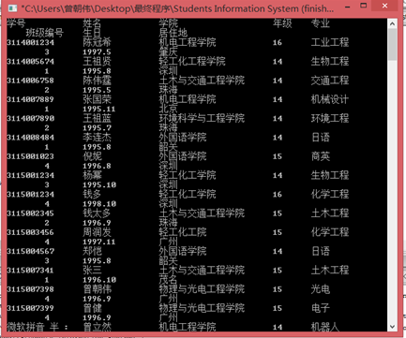
3.3、排序结果图
t->next=NULL;
p= DATEBASE;
if(p->next==NULL)
{
p->next=t;
}
else
{
q=p->next;
while(q!=NULL && t->date.Number > q->date.Number )/*如果修改该处的“>”为“<”则可实现升序功能*/
{
p=p->next;
q=p->next;
}
t->next=p->next;
p->next=t;
}
}
printf("\n =====>排序成功!\n");
}

系统测试
写程序之前，先看书，熟悉关键知识点，特别是文件操作部分。在写的过程中，遇到不懂的地方以及调试出现错误，先小组讨论，再到网上查询相关内容，并及时向老师请教。总体来说，比较顺利，一般只要自己认真钻研，问题是可以解决的。编写程序遇到了以下几个主要问题。
问题1：return提前结束了整个函数，导致后面某一关键语句没有执行
例子：在保存函数Save中，曾错误地写到
if(count>0)
{
printf("写入了%d条\n",count);
return OK;
}
else
{
return ERROR;
}
fclose(fp);/*关闭此文件*/
在第四行中写了return OK结束了Save，那么就没有执行fclose(fp)这一关键语句，导致文件的读取和保存等一系列操作出现了严重的错误。
解决办法：语句fclose(fp);放到全部return之前。
if(count>0)
{
printf("写入了%d条\n",count);
fclose(fp);/*关闭此文件*/
return OK;
}
else
{
fclose(fp);/*关闭此文件*/
return ERROR;
}
问题2：在.h的最末尾函数申明语句缺少分号。
该问题的错误常常不容易发现，因为编译器有可能不会在.h文件提示错误，而是在其他文件，尤其是main函数的int main()提示错误：
error: expected '=', ',', ';', 'asm' or '__attribute__' before '{' token
这样会使程序员一直在main函数前后寻找错误，而实际错误是在另一个.h文件中。
解决方法：出现这种提示是#include的特性所导致的。程序员只要认识到这种特殊的提示，就能够及时改正了。
问题3：建立树的时候误用建立二叉树的遍历法。
可以利用某种遍历框架，依次生成结点，建立二叉树的存储结构。如可以用#号表示空子树，那么可以使用先序遍历建立ABD##E##C##的二叉树。
解决方法：认识到二叉树的一个先序遍历对应了唯一的一颗二叉树，而树的一个先序遍历可以对应多颗树，所以不能用上面的方法建立树。可以先建立孩子结点，在建立其双亲结点的方法逐个节点建立的方法建立树。

系统使用说明

总结

对于本次c语言程序设计的作业，我们队伍起初也是有点担心，因为仅仅凭着一学期的学习还是远远不够的，但我们清楚这样的机会并不多，为此我们更需要付出努力，更加地珍惜这次学习机会，同心协力完成本次任务。
虽然此次作业工作量较大，尽管期间困难重重，队友们却愈战愈勇，顺利完成了本次任务。我们也对本次工作进行分工，分别负责不同的模块，在每个模块中队员都能做到按时完成的同时和队友实现了技术交流，其中对于程序调试这个繁琐的阶段，也是队友一起完成的，有几个晚上我们就是在一间小课室里找bug，找着找着修改着就很晚了，这是队友们一份难得的体会，我们也发现在这一段时间里我们是如此用心地做着一件事情，就是队友间和谐的合作从而更高效率地完成工作任务。由于本次的程序设计完全由我们自己进行设计编写，期间不免会遇到很多技术问题，所以我们也是组织了多次会议讨论解决方案，并进行多次的修改与调试，这也恰恰锻炼了我们的团队合作能力。
另外此次作业也是给我们提供了一次很好的学习机会，在刚学习完C语言课程之后，除了一些名词上概念上的知识，我们很少将知识运用到操作上去，这一次也是我们能够很感性地调用自己所掌握知识的同时不断地去查找自身学习的不足，努力充实自己，通过实例操作，让我们更深刻理解c语言的运用，把理论运用到实际中来，我想着也是一门课程设计所开展的初衷，所以说实干会有更多收获，深入才会学得更精。所以此次的作业让每个人都受益良多，不仅是知识上的收获，更是能力上的提升。
最后也是非常感谢老师在这次作业用心指导，认真地帮我们指出报告存在的问题，为我们提供了和其他队之间更多交流的机会，为我们提供了很多宝贵建议，让我们少走弯路，更加顺利地完成本次任务，所以在这里很是感谢老师的辛勤付出。

致谢

感谢张静老师平时对我们的教导，此次课程设计，老师帮助了我们很多，在此感谢老师对我们的悉心教导。老师对工作的负责深深地影响了我们全组成员，使我们在不知不觉中全心投入了课程设计，尽自己最大的努力把系统做得更好。

参考文献

[1] 谭浩强.C程序设计（第四版）[M]．北京:清华大学出版社.2010
[2] 谭浩强. C程序设计（第四版）学习辅导[M]．北京:清华大学出版社.2010
[3] 王芳.C语言程序设计[M]．北京：高等教育出版社.2011

附录
#include <stdio.h>
#include <stdlib.h>
#include "InterfaceTree.h"
#include "quanbao.h"
#include "datebase.h"
int main()
{
Tree *interface,*now;
int nextStep;
interface=Creatmenu();
now=interface;
// denglu();
LoadDatabase();
en();
save(DATEBASE);
while(1)
{
nextStep=translat(now->data);
Link(&now,nextStep);
}
return 0;
}
int translat(int a)
{
int next,Number,ClassNum,Grade,sure;
char Name[20],College[20],Speciality[20],Birth[20],city[20];
LNode *p=DATEBASE;
switch (a)
{
case 1:messages(1);scanf("%d",&next);
return next;
case 2:
messages(14);scanf("%d",&Number);
messages(15);scanf("%s",Name);
messages(16);scanf("%s",College);
messages(17);scanf("%d",&Grade);
messages(18);scanf("%s",Speciality);
messages(19);scanf("%d",&ClassNum);
messages(20);scanf("%s",Birth);
messages(21);scanf("%s",city);
EnDate(Number,Name,College,Grade,Speciality,ClassNum,Birth,city);
Save(DATEBASE);
messages(26);Sleep(1000);
return 0;
case 3:
messages(3);TraverseDate(Mshow);
messages(50);scanf("%d",&next);
return next;
case 4:
messages(5);
scanf("%d",&next);
return next;
case 5:
messages(6);
Sort();
messages(25);
Save(DATEBASE);
return 0;
case 6:
messages(7);
scanf("%d",&next);
return next;
case 7:
case 15:
case 17:
messages(51);
scanf("%d",&Number);
p=Locate(p,IntToString(Number),"Number");
if(p!=NULL)
{
messages(28);
scanf("%d",&sure);
if(sure)
{
Delete(p);
Save(DATEBASE);
messages(27);
}
else messages(30);
}
else messages(29);
getchar();getchar();
return 0;
case 8:
case 16:
case 18:
messages(52);
scanf("%d",&Number);
p=Locate(p,IntToString(Number),"Number");
if(p!=NULL)
Modify(p);
Save(DATEBASE);
return 0;
case 9:
messages(8);scanf("%d",&Number);head();SearchNumber(Number);
messages(50);scanf("%d",&next);
return next;
case 10:
messages(9);scanf("%s",Name);head();SearchName(Name);
messages(50);scanf("%d",&next);
return next;
case 11:
messages(10);
messages(17);scanf("%d",&Grade);
messages(18);scanf("%s",Speciality);
messages(19);scanf("%d",&ClassNum);
head();SearchClassroom(Grade,ClassNum,Speciality);
messages(50);scanf("%d",&next);
return next;
case 12:
messages(11);
messages(17);scanf("%d",&Grade);
messages(18);scanf("%s",Speciality);
messages(19);scanf("%d",&ClassNum);
messages(23);printf("%d\n",StatisticOfClass(Grade,Speciality,ClassNum));
messages(24);getchar();getchar();
return 0;
case 13:
messages(12);scanf("%d",&Grade);
messages(23);printf("%d\n",StatisticOfGrade(Grade));
messages(24);getchar();getchar();
return 0;
case 14:
messages(13);scanf("%s",College);
messages(23);printf("%d\n",StatisticOfCollege(College));
messages(24);getchar();getchar();
return 0;
case 19:
messages(51);
scanf("%d",&Number);
p=Locate(p,IntToString(Number),"Number");
if(p!=NULL)
Delete(p);
Save(DATEBASE);
return 0;
case 20:
messages(52);
scanf("%d",&Number);
p=Locate(p,IntToString(Number),"Number");
if(p!=NULL)
Modify(p);
Save(DATEBASE);
return 0;
default:messages(22);return ERROR;
}
return ERROR;
}

//提示函数
void messages(int a)
{
switch (a)
{
case 1:
{
system("cls");
printf("\n\n **********欢迎进入学生信息管理系统**********\n\n\n");
printf(" 1.新添信息\n");
printf(" 2.显示全部信息\n");
printf(" 3.查找信息\n");
printf(" 4.按学号重排信息\n");
printf(" 5.统计信息\n");
printf(" 请选择：");
printf("\n\n ********************************************\n\n\n");break;
}
case 2:
{
system("cls");
printf("\n\n\n\n\n");
printf("\t 亲，欢迎进入新添信息界面！ \n");
printf("\t***************************************************************\n");
printf("\t 1.新添信息 \n");
printf("\t 2.返回上级 \n");
printf("\t***************************************************************\n");
printf("\n\t请按下相应数字选择对应功能：");break;
}
case 3:
{
system("cls");
head();break;
}
case 4:
{
system("cls");
printf("\n\n\n\n\n");
printf("\t 亲，欢迎进入编辑信息界面！ \n");
printf("\t***************************************************************\n");
printf("\t 1.编辑信息 \n");
printf("\t 2.返回上级 \n");
printf("\t***************************************************************\n");
printf("\n\t请按下相应数字选择对应功能：");break;
}
case 5:
{
system("cls");
printf("\n\n\n\n\n");
printf("\t 亲，欢迎进入查找学生信息界面！ \n");
printf("\t***************************************************************\n");
printf("\t 1.按学号查询 \n");
printf("\t \n");
printf("\t 2.按姓名查询 \n");
printf("\t \n");
printf("\t 3.按专业班级查询 \n");
printf("\t \n");
printf("\t 0.返回 \n");
printf("\t \n");
printf("\t***************************************************************\n");
printf("\n\t请按下相应数字选择对应功能：");break;
}
case 6:
{
system("cls");
printf("\n\n\n\n\n");
printf("\t 亲，欢迎进入排序信息界面！ \n");
printf("\t***************************************************************\n");
printf("\t 1.排序信息 \n");
printf("\t 2.返回 \n");
printf("\t***************************************************************\n");
printf("\n\t请按下相应数字选择对应功能：");
break;
}
case 7:
{
system("cls");
printf("\n\n\n\n\n");
printf("\t 亲，欢迎进入统计学生信息界面！ \n");
printf("\t***************************************************************\n");
printf("\t 1.统计班别人数 \n");
printf("\t \n");
printf("\t 2.统计年级人数 \n");
printf("\t \n");
printf("\t 3.统计学院人数 \n");
printf("\t \n");
printf("\t 0.返回 \n");
printf("\t \n");
printf("\t***************************************************************\n");
printf("\n\t请按下相应数字选择对应功能：");break;
}
case 8:
{
system("cls");
printf("\n\n\n\n\n");
printf("\t 亲，欢迎进入按学号查找信息界面！ \n");
printf("\t***************************************************************\n");
printf("\n\t请输入要查找的学号：");break;
}
case 9:
{
system("cls");
printf("\n\n\n\n\n");
printf("\t 亲，欢迎进入按姓名查找信息界面！ \n");
printf("\t***************************************************************\n");
printf("\n\t请输入要查找的姓名：");break;
}
case 10:
{
system("cls");
printf("\n\n\n\n\n");
printf("\t 亲，欢迎进入按专业班级查找信息界面！ \n");
printf("\t***************************************************************\n");
printf("\n\t请按以下要求分别输入年级、专业和班级：\n");break;
}
case 11:
{
system("cls");
printf("\n\n\n\n\n");
printf("\t***************************************************************\n");
printf("\t 亲，欢迎进入统计班别人数界面！ \n");
printf("\t***************************************************************\n");
printf("\n\t请按以下要求分别输入年级、专业和班级：\n");break;
}
case 12:
{
system("cls");
printf("\n\n\n\n\n");
printf("\t***************************************************************\n");
printf("\t 亲，欢迎进入统计年级人数界面！ \n");
printf("\t***************************************************************\n");
printf("\n\t请输入要统计的年级：");break;
}
case 13:
{
system("cls");
printf("\n\n\n\n\n");
printf("\t***************************************************************\n");
printf("\t 亲，欢迎进入统计学院人数界面！ \n");
printf("\t***************************************************************\n");
printf("\n\t请输入要统计的学院：");break;
}
case 14:
{
printf("\t请输入学号:");break;
}
case 15:
{
printf("\t请输入姓名:");break;
}
case 16:
{
printf("\t请输入学院:");break;
}
case 17:
{
printf("\t请输入年级:");break;
}
case 18:
{
printf("\t请输入专业:");break;
}
case 19:
{
printf("\t请输入班级编号:");break;
}
case 20:
{
printf("\t请输入生日:");break;
}
case 21:
{
printf("\t请输入城市:");break;
}
case 22:
{
printf("程序跳转错误，错误号为0x235\n");break;
}
case 23:
{
printf("\t统计结果为：");break;
}
case 24:
{
printf("\t***************************************************************\n");
printf("\t 统计完成，请按任意键返回。 \n");
break;
}
case 25:
{
printf("\t***************************************************************\n");
printf("\t 排序完成并存盘，请按任意键返回。 \n");
break;
}
case 26:
{
printf("\t***************************************************************\n");
printf("\t 新添信息完成并存盘，请按任意键返回。 \n");
break;
}
case 27:
{
printf("\t***************************************************************\n");
printf("\t 删除信息完成并存盘，请按任意键返回。 \n");
break;
}
case 28:
{
printf("\n\n\n\n\n");
printf("\t 已经找到匹配的信息，请问是否真要删除这个信息？ \n");
printf("\t***************************************************************\n");
printf("\t 0.否 \n");
printf("\t \n");
printf("\t 1.是 \n");
printf("\t***************************************************************\n");
printf("\n\t请输入：");break;
}
case 29:
{
printf("\t***************************************************************\n");
printf("\t 找不到匹配的信息，请按任意键返回。 \n");
}
case 30:
{
printf("\t***************************************************************\n");
printf("\t 感谢您的深思熟虑，请按任意键返回菜单。 \n");
}
case 50:
{
printf("\n\n\n\n\n");
printf("\t 亲，请选择下一步操作！ \n");
printf("\t***************************************************************\n");
printf("\t 1.删除 \n");
printf("\t \n");
printf("\t 2.修改 \n");
printf("\t \n");
printf("\t 0.返回 \n");
printf("\t***************************************************************\n");
printf("\n\t请输入下一步操作：");break;
}
case 51:
{
printf("\t请输入您要删除的学生相应的学号:");break;

}
case 52:
{
printf("\t请输入您要修改的学生相应的学号:");break;

}
}

}

void head()
{
printf("***学号\t姓名\t学院\t年级\t专业\t班级编号\t生日\t居住地***\n");
}

status Mshow(ElemType e)
{
printf("%u\t%s\t%s\t%d\t%s\t%d\t%s\t%s\n",e.Number,e.Name,e.College,e.Grade,e.Speciality,e.ClassNum,e.Birth,e.city);
return OK;
}

void SearchNumber(int Number)
{
LNode *p;
p=DATEBASE;
while(p!=NULL)
{
p=Locate(p,IntToString(Number),"Number");
if(p!=NULL)
{
Mshow(p->date);
}
}

}

void SearchName(char *Name)
{
LNode *p;
p=DATEBASE;
while(p!=NULL)
{
p=Locate(p,Name,"Name");
if(p!=NULL)
{
Mshow(p->date);
}
}

}

void SearchClassroom(int Grade,int ClassNum,char *Speciality)
{
LNode *p;
p=DATEBASE;
while(p!=NULL)
{
p=Locate(p,Speciality,"Speciality");
if(p!=NULL)
{
if(p->date.Grade==Grade&&p->date.ClassNum==ClassNum)Mshow(p->date);
}
}
}

int StatisticOfClass(int Grade,char* Speciality,int ClassNum)
{
LNode *p;
int i=0;
p=DATEBASE;
while(p!=NULL)
{
p=Locate(p,Speciality,"Speciality");
if(p!=NULL)
{
if(p->date.Grade==Grade&&p->date.ClassNum==ClassNum)i++;
}
}
return i;
}

int StatisticOfGrade(int Grade)
{
int i=0;
LNode *p;
p=DATEBASE;
while(p!=NULL)
{
p=Locate(p,IntToString(Grade),"Grade");
if(p!=NULL)
{
i++;
}
}
return i;
}

int StatisticOfCollege(char College[])
{
int i=0;
LNode *p;
p=DATEBASE;
while(p!=NULL)
{
p=Locate(p,College,"College");
if(p!=NULL)
{
i++;
}
}
return i;
}

/**********************************登录界面**************************************/
void denglu()
{
int temp=1;
while(temp)
{
system("cls");
printf("\n\n **********欢迎进入学生信息管理系统**********\n\n\n");
printf(" 1.管理员登录\n");
printf(" 2.用户注册\n");
printf(" 3.修改密码\n");
printf(" 请选择：");
int choose;
scanf("%d",&choose);
switch(choose)
{
case 1:temp=guanli();break;
case 2:zhuce();break;
case 3:change();break;
default:printf("\n\t 输入有误，请重新输入：");break;
}
}
}

/**********************************管理员登录界面**************************************/
int guanli()
{ system("cls");
FILE *x;
int i,flag;
char yh[20];
char m[20];
printf("\n\n\n\n\n");
printf("\t***************************************************************\n");
printf(" 欢迎来到管理员登陆界面 \n");
printf("\t***************************************************************\n");
printf(" 请您输入用户名和密码\n");
printf("\t用户名：");
scanf("%s",yh);
printf("\t密码：");
scanf("%s",m);
x=fopen("manager.txt","rb");
for(i=0;i<50;i++)
{fread(&mag[i],sizeof(struct manager),1,x);
}
fclose(x);
flag=1;
while(1)
{
for(i=0;i<50;i++)
{
if((strcmp(yh,mag[i].name)==0) && (strcmp(m,mag[i].mima)==0))
{
printf("\n 登录成功！\n");
flag=0;
Sleep(1000);
system("cls");
return 0;
}
}
if(flag)
{printf("\t\t\t账户或密码错误;\n");
printf("\t\t请重新输入：\n");
printf("\t\t用户名：");
scanf("%s",yh);
printf("\t密码：");
scanf("%s",m);
}
}
return 1;
}

/**********************************管理员注册界面**************************************/

void zhuce()
{
system("cls");
FILE*x;
FILE*y;
int i;
char choose1[20];
char choose2[20];
y=fopen("number.txt","r");
fscanf(y,"%d",&RENSHU);
fclose(y);
char wh[20];
char pw[20];
printf("\n\n\n\n\n");
printf(" 现在进行身份验证工作\n");
printf(" 请您输入教师姓名\n");
scanf("%s",wh);
printf(" 请您输入您的密钥，\n");
scanf("%s",pw);
FILE*z;
z=fopen("match.txt","rb");
for(i=0;i<N;i++)
{
fread(&mat[i],sizeof(struct match),1,z) ;
}
fclose(z);
int flag1=1;
while(flag1)
{
for(i=0;i<50;i++)
{if((strcmp(wh,mat[i].name)==0) && (strcmp(pw,mat[i].miyao)==0))
{
printf(" 身份验证成功了，亲\n");
flag1=0;
}
}

if(flag1)
{
system("cls");
printf("\n\n\n\n\n");
printf("\t***************************************************************\n");
printf("\t***************************************************************\n");
printf(" 教师姓名或密钥错误,请重新输入！\n");
Sleep(300);
printf(" 请您输入教师姓名\n");
scanf("%s",wh);
printf(" 请您输入您的密钥，\n");
scanf("%s",pw);
}

}

system("cls");
printf("\n\n\n\n\n");
printf("\t***************************************************************\n");
printf("\t 欢迎来到管理员的注册页面\n");
printf("\t***************************************************************\n");
printf("\t请您输入新建立的用户名:");
x=fopen("manager.txt","rb");
for(i=0;i<RENSHU;i++)
{fread(&mag[i],sizeof(struct manager),1,x);
}
fclose(x);
int flag=1;
while (flag)
{
scanf("%s",choose1);

for(i=0;i<RENSHU;i++)
{

if(strcmp(mag[i].name,choose1)==0)
{
printf("\n\n\n\n\n");
printf("\t***************************************************************\n");
printf(" 注册页面 \n");
printf("\t***************************************************************\n");
printf(" 该用户名已存在,请重新输入！\n");
Sleep(300);
printf("请您输入新的用户名:");
flag=1;

}
else flag=0;
}
}

strcpy(mag[RENSHU].name,choose1);
printf("\t密码(长度最多为10位):");
scanf("%s",choose2);
strcpy(mag[RENSHU].mima,choose2);
x=fopen("manager.txt","ab");
fwrite(&mag[RENSHU],sizeof(struct manager),1,x);
fclose(x);
RENSHU++;
y=fopen("number.txt","wb");
fprintf(y,"%d",RENSHU);
fclose(y);
printf("\n 身份注册成功！\n");
printf(" 2S后自动进行登录界面………\n");

Sleep(2000);
system("cls");
}

/**********************************修改密码界面**************************************/
void change()
{
system("cls");
FILE*x;
FILE*y;
int i;
y=fopen("number.txt","r");
fscanf(y,"%d",&RENSHU);
fclose(y);
printf("\n\n\n\n\n");
printf("\t***************************************************************\n");
printf("\t 欢迎来到修改密码页面\n");
printf("\t***************************************************************\n");
printf("\t请您输入修改的用户名:");
char choose1[20];
char choose2[20];
fflush(stdin);
scanf("%s",choose1);
printf("\t请您输入该用户的原始密码:");
fflush(stdin);
scanf("%s",choose2);
fflush(stdin);
x=fopen("manager.txt","rb");
for(i=0;i<RENSHU;i++)
{
fread(&mag[i],sizeof(struct manager),1,x);
}
int flag=1;
while(flag)
{
for(i=0;i<RENSHU;i++)
{
if((strcmp(choose1,mag[i].name)==0) && (strcmp(choose2,mag[i].mima)==0)) {
printf("\t请您输入该用户的新密码:");
char choose3[10];
scanf("%s",choose3);
strcpy(mag[i].mima,choose3);
fclose(x);
x=fopen("manager.txt","wb");
for(i=0;i<RENSHU;i++)
{
fwrite(&mag[i],sizeof(struct manager),1,x);
}
fclose(x);
printf("\n 密码修改成功！\n");
printf(" 2S后自动进行管理界面………\n");
Sleep(2000);
flag=0;
return;
}

}
if(flag){
system("cls");
printf("\n\n\n\n\n");
printf("\t***************************************************************\n");
printf("\t***************************************************************\n");
printf(" 该用户名或密码错误,请重新输入！\n");
Sleep(300);
printf("\t请您输入修改的用户名:");
scanf("%s",choose1);
printf("\t请您输入该用户的原始密码:");
scanf("%s",choose2);
}
}
}

status InitList_L(LNode **l)
{
*l=(LNode*)malloc(sizeof(LNode));
if((*l)==NULL)return OVERFLOW;
(*l)->next=NULL;
return OK;
}//头链表为空，数据从第二个链表开始存放

status EnList_L(LNode *l,ElemType e)
{
LNode *p,*t;
p=(LNode*)malloc(sizeof(LNode));
if(p==NULL)return OVERFLOW;
p->date=e;
p->next=NULL;
t=l;
while(t->next!=NULL)
t=t->next;
t->next=p;
return OK;
}

status deleteAfter_L(LNode *p,ElemType *e)
{
LNode *q;
q=p->next;
if(q==NULL)return ERROR;
*e=q->date;
if(q->next==NULL)
p->next=NULL;
else
p->next=q->next;
free(q);
return OK;
}

status InsertAfter_L(LNode *p,LNode *p1)
{
LNode *p0;
if(p->next==NULL)
p->next=p1;
else
{
p0=p->next;
p->next=p1;
p1->next=p0;
}
return OK;
}

LNode* MakeNode_L(ElemType e)
{
LNode* p;
p=(LNode*)malloc(sizeof(LNode));
if(p==NULL)return NULL;
p->date=e;
p->next=NULL;
return p;
}

status ListTraverse_L(LNode *l,status (*visit)(ElemType e))
{
LNode *p;
p=l->next;
if(p==NULL)return ERROR;
while(p->next!=NULL)
{
if(visit(p->date)==ERROR)return ERROR;
p=p->next;
}
if(visit(p->date)==ERROR)return ERROR;
return OK;
}

Status PreOrderTraveseTree(Tree *T,Status(*visit)(TElemType))
{
if(T==NULL)return OK;
if(visit(T->data)==ERROR)return ERROR;
if(PreOrderTraveseTree(T->firstChild,visit)==ERROR)return ERROR;
if(PreOrderTraveseTree(T->nextSibling,visit)==ERROR)return ERROR;
return OK;
}

Status Tshow(TElemType a)
{
printf("%d,",a);
return OK;
}

Tree* MakeTree(TElemType e,int n,...)//创建根节点e和n棵子树的树
{
int i;
Tree *t,*p,*p1;
va_list argptr;
t=(Tree*)malloc(sizeof(Tree));
if(NULL==t)return NULL;
t->data=e;
t->firstChild=t->nextSibling=NULL;
if(n<=0)return t;
va_start(argptr,n);
p=va_arg(argptr,Tree*);
t->firstChild=p;
p->parent=t;
p1=p;
for(i=0;i<n-1;i++)
{
p=va_arg(argptr,Tree*);
p1->nextSibling=p;
p->parent=t;
p1=p;
}
va_end(argptr);
return t;
}

Tree* Creatmenu()
{
Tree *p0,*p3[6],*p2[8],*p1[5];
int i,j;
p0=(Tree*)malloc(sizeof(Tree));
j=0;
for(i=15;i<=20;i++)
{
p3[j++]=MakeTree(i,0,NULL);
}
j=0;
for(i=7;i<=14;i++)//i是树的数据域内容，j是第二层二维数组的编号
{
if(i==9)p2[j]=MakeTree(i,2,p3[0],p3[1]);
else if(i==10)p2[j]=MakeTree(i,2,p3[2],p3[3]);
else if(i==11)p2[j]=MakeTree(i,2,p3[4],p3[5]);
else p2[j]=MakeTree(i,0,NULL);
j++;
}
j=0;
for(i=2;i<=6;i++)//i是树的数据域内容，j是第二层二维数组的编号
{
if(i==3)p1[j]=MakeTree(i,2,p2[0],p2[1]);
else if(i==4)p1[j]=MakeTree(i,3,p2[2],p2[3],p2[4]);
else if(i==6)p1[j]=MakeTree(i,3,p2[5],p2[6],p2[7]);
else p1[j]=MakeTree(i,0,NULL);
j++;
}
p0=MakeTree(1,5,p1[0],p1[1],p1[2],p1[3],p1[4]);
return p0;
}

void Link(Tree **now,int nextStep)
{
int i;
int ReEntry,error;
if(nextStep==0)
{
if((*now)->parent==NULL)MessageOfLink(3);
else *now=(*now)->parent;
}
else
{
do
{
error=0;
for(i=0;i<nextStep&&error==0;i++)
{
if(i==0)
{
if((*now)->firstChild==NULL)error=1;
else *now=(*now)->firstChild;
}
else
{
if((*now)->nextSibling==NULL)error=1;
else *now=(*now)->nextSibling;
}
}
if(error==1)
{
if((*now)->firstChild==NULL)
{
MessageOfLink(1);
}
else if((*now)->nextSibling==NULL)
{
MessageOfLink(2);
}
ReEntry=1;
}
else ReEntry=0;
}while(ReEntry);
}
}

void MessageOfLink(int a)
{
switch (a)
{
case 1:printf("没有下一级菜单了!\n");Sleep(1000);break;
case 2:printf("输入出错。没有该选项，请看清楚再重新输入。\n");Sleep(1000);break;
case 3:printf("没有上一级菜单了！\n");Sleep(1000);break;
default:printf("发生什么事了？");Sleep(1000);
}
}

status CreatVoidDatebase()
{
DATEBASE=NULL;
if(InitList_L(&DATEBASE)==OVERFLOW)return OVERFLOW;
else return OK;
}

status EnDate(int Number,char Name[20],char College[20],int Grade,char Speciality[20],int ClassNum,char Birth[20],char city[20])
{
ElemType e;
e.Number=Number;
strncpy(e.Name,Name,20);
strncpy(e.College,College,20);
e.Grade=Grade;
strncpy(e.Speciality,Speciality,20);
e.ClassNum=ClassNum;
strncpy(e.Birth,Birth,20);
strncpy(e.city,city,20);
if(DATEBASE==NULL)return ERROR;
if(EnList_L(DATEBASE,e)==OVERFLOW)return OVERFLOW;
return OK;
}

status TraverseDate(status (*visit)(ElemType e))
{
if(ListTraverse_L(DATEBASE,visit)==ERROR)return ERROR;
return OK;
}

status show(ElemType e)
{
printf("Number:%u\n",e.Number);
printf("Name:%s\n",e.Name);
printf("College:%s\n",e.College);
printf("Grade:%d\n",e.Grade);
printf("College:%s\n",e.Speciality);
printf("ClassNum:%d\n",e.ClassNum);
printf("Birth:%s\n",e.Birth);
printf("city:%s\n",e.city);
printf("\n");
return OK;
}

void Sort()
{
LNode* first; /*为原链表剩下用于直接插入排序的节点头指针*/
LNode* t; /*临时指针变量：插入节点*/
LNode* p; /*临时指针变量*/
LNode* q; /*临时指针变量*/
if(DATEBASE ->next==NULL) return;
first = DATEBASE ->next; /*原链表剩下用于直接插入排序的节点链表*/
DATEBASE ->next=NULL;
while (first != NULL) /*遍历剩下无序的链表*/
{
t=first;
first=first->next;
t->next=NULL;
p= DATEBASE;
if(p->next==NULL)
{
p->next=t;
}
else
{
q=p->next;
while(q!=NULL && t->date.Number > q->date.Number )
{
p=p->next;
q=p->next;
}
t->next=p->next;
p->next=t;
}
}
printf("\n =====>排序成功!\n");
}

char* IntToString(int n)//整型n转换为11个长度的字符串
{
char *str;
str=(char*)malloc(11*sizeof(char));
sprintf(str,"%u",n);
return str;
}

status LoadDataToList(LNode* list)
{
FILE *fp;
LNode *p,*r;
int count=0; /*保存文件中的记录条数（或结点个数）*/
r=list;
fp=fopen("student.txt","ab+");
if(fp==NULL)
{
return UNOPEN;
}
while(! feof(fp))
{
p=(LNode*)malloc(sizeof(LNode));
if(!p)
{
return OVERFLOW;
}
if(fread(p,sizeof(LNode),1,fp)==1)/*一次从文件中读取一条学生成绩记录*/
{
p->next=NULL;
r->next=p;
r=p;
count++;
}
}
fclose(fp);
printf("\n== == =>初始化成功，%d条记录被调入\n",count);
return OK;
}

status Save(LNode *list)
{
FILE *fp;
LNode *p;
int count=0;
fp=fopen("student.txt","wb");
if(fp==NULL) /*打开文件失败*/
{
return UNOPEN;
}
p=list->next;
while(p)
{
if(fwrite(p,sizeof(LNode),1,fp)==1)/*每次写一条记录或一个节点信息至文件*/
{
p=p->next;
count ++;
}
else
break;
}
if(count>0)
{
printf("%d",count);
return OK;
}
else
{
return ERROR;
}
fclose(fp);/*关闭此文件*/
}

status LoadDatabase()
{
CreatVoidDatebase();
if(LoadDataToList(DATEBASE)==OK)return OK;
return ERROR;
}

/*
用于定位链表中符合要求的节点，并返回指向该节点的指针
zeng是要查找的内容，按chaowei中的标记进行查找,其中运用到strcmp函数比较字符串的大小，条件如下若str1==str2，则返回零;
若str1>str2，则返回正数;
若str1<str2，则返回负数。
*/
LNode* Locate(LNode *list,char zeng[],char chaowei[])
{
LNode *p;
if(strcmp(chaowei,"Number")==0) /*按学号查询*/
{
p=list->next;/*把p接到链表开头的下一个节点，准备开始查询*/
while(p)
{
if(xiaojianren(IntToString(p->date.Number),zeng)==0) /*若找到*/
return p;
p=p->next;/*一直往下找*/
}
}
else if(strcmp(chaowei,"Name")==0) /*按姓名查询*/
{
p=list->next;
while(p)
{
if(paidaxing(p->date.Name,zeng)==0) /*若找到*/
return p;
p=p->next;
}
}
else if(strcmp(chaowei,"Speciality")==0)/*按专业查询*/
{
p=list->next;
while(p)
{ if(xiaojianren(p->date.Speciality,zeng)==0)
return p;
p=p->next;
}
}
else if(strcmp(chaowei,"Grade")==0)/*按年级查询*/
{
p=list->next;
while(p)
{ if(xiaojianren(IntToString(p->date.Grade),zeng)==0)
return p;
p=p->next;
}
}
else if(strcmp(chaowei,"ClassNum")==0)/*按班级查询*/
{
p=list->next;
while(p)
{ if(xiaojianren(IntToString(p->date.ClassNum),zeng)==0)
return p;
p=p->next;
}
}
else if(strcmp(chaowei,"College")==0)/*按学院查询*/
{
p=list->next;
while(p)
{ if(paidaxing(p->date.College,zeng)==0)
return p;
p=p->next;
}
}
return NULL; /*若未找到，返回一个空指针*/
}

/*想利用数据域中的数组进行比较，所以学号，姓名，专业班级都应该为字符串数组的形式,
其中学号和专业班级使用缺省查询，为xiaojianren函数*/
int xiaojianren(char baba[],char xiaokeai[14])
{
int i=0,j=0;
while(i<strlen(baba)&&j<strlen(xiaokeai))
{
if(baba[i]==xiaokeai[j])/*只要开头相同就返回一个0回去，在那边进行运算*/
{
i++;
j++;
}
else
return -1;
}
if(j>=strlen(xiaokeai))
return 0;
else
return -1;
}

int paidaxing(char yeye[],char moren[14])/*设置模糊查询*/
{
int i=0,j=0;
while(i<strlen(yeye)&&j<strlen(moren))
{
if(yeye[i]==moren[j])
{
i++;
j++;
}
else
{
i++;
}
}

if(j>=strlen(moren))
return 0;
else
return -1;
}

void StringInput(char *t,int lens,char *msg)
{
char str[16];
do
{
printf(msg); /*显示提示信息*/
scanf("%s",str); /*输入字符串*/
if(strlen(str)>lens)
printf("\n input error! \n"); /*进行长度校验，超过lens值重新输入*/
}while(strlen(str)>lens);
strcpy(t,str); /*将输入的字符串拷贝到字符串t中*/
}

/*修改学生记录。先按输入的学号查询到该记录，然后提示用户修改学号之外的值，学号不能修改*/
void Modify(LNode *p)
{
int grade,class;
printf("学号:%u,\n",p->date.Number);
printf("原姓名:%s,",p->date.Name);
StringInput(p->date.Name,20,"请输入新的姓名:\n");
printf("原学院:%s,",p->date.College);
StringInput(p->date.College,20,"请输入新的学院:\n");
printf("原年级:%d,",p->date.Grade);
printf("请输入新的年级，范围在14-17:\n");
scanf("%d",&grade);
p->date.Grade=grade;
printf("原专业:%s,",p->date.Speciality);
StringInput(p->date.Speciality,20,"请输入新的专业:\n");
printf("原班别:%d,",p->date.ClassNum);;
printf("请输入新的班别，范围在1-10:\n");
scanf("%d",&class);
p->date.ClassNum=class;
printf("原出生年月:%s,",p->date.Birth);
StringInput(p->date.Birth,20,"请输入新的出生年月:\n");
printf("原居住城市:%s,",p->date.city);
StringInput(p->date.city,20,"请输入新的居住地址:\n");
printf("\n=====>修改成功!\n");
}

status Delete(LNode *p)/*删除学生记录：先找到保存该学生记录的节点，然后删除节点*/
{
LNode *r;
r=DATEBASE;
if(p==NULL)
{
return ERROR;
}
while(r->next!=p)
r=r->next;
r->next=p->next;/*将p所指的节点从链表中除去*/
free(p);/*释放内存空间*/
printf("\n == == =>删除成功！\n");
return OK;
}

